附件1：

德惠市烈士陵园2025年部门预算

二〇二五年一月二十五日

目 录

第一部分 部门概况
一、主要职能
二、机构设置
第二部分 预算表格
一、收支总表
二、收入总表
三、支出总表
四、财政拨款收支总表
五、一般公共预算支出表
六、一般公共预算基本支出表
七、一般公共预算“三公”经费支出表
八、政府性基金预算支出表
九、国有资本经营预算支出表
十、项目支出表
十一、项目支出绩效目标表
第三部分 情况说明
第四部分 名词解释

第一部分 部门概况

- 部门职责
1.负责在全市范围内征集、整理、展示与革命斗争有关的文物、烈士斗争史料和遗物。
2.负责革命烈士的褒扬工作。
3.负责陵园建筑物的日常维护与维修工作。
4.负责建立完善烈士档案。
5.负责革命烈士骨灰的安葬工作。
6.负责为社会各界及烈士亲属祭扫活动提供服务，充分发挥爱国主义及青少年教育基地的作用。
7.负责园区内卫生、环境绿化和安全保卫工作。
二、机构设置及部门决算单位构成
德惠市烈士陵园，机构规格为股级，配备事业编制13人.领导指数3人一正二副。

第二部分 预算表格
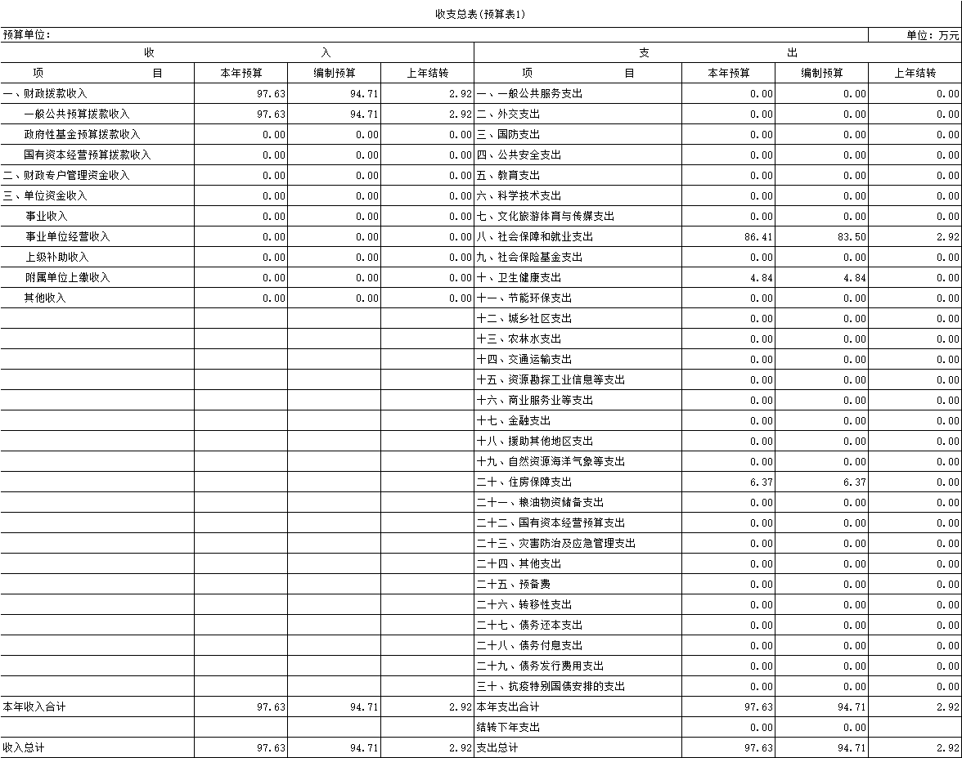

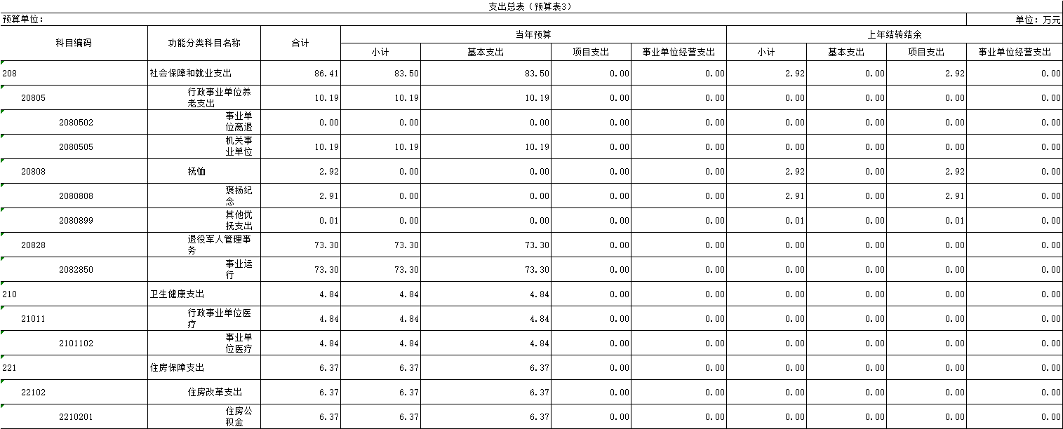

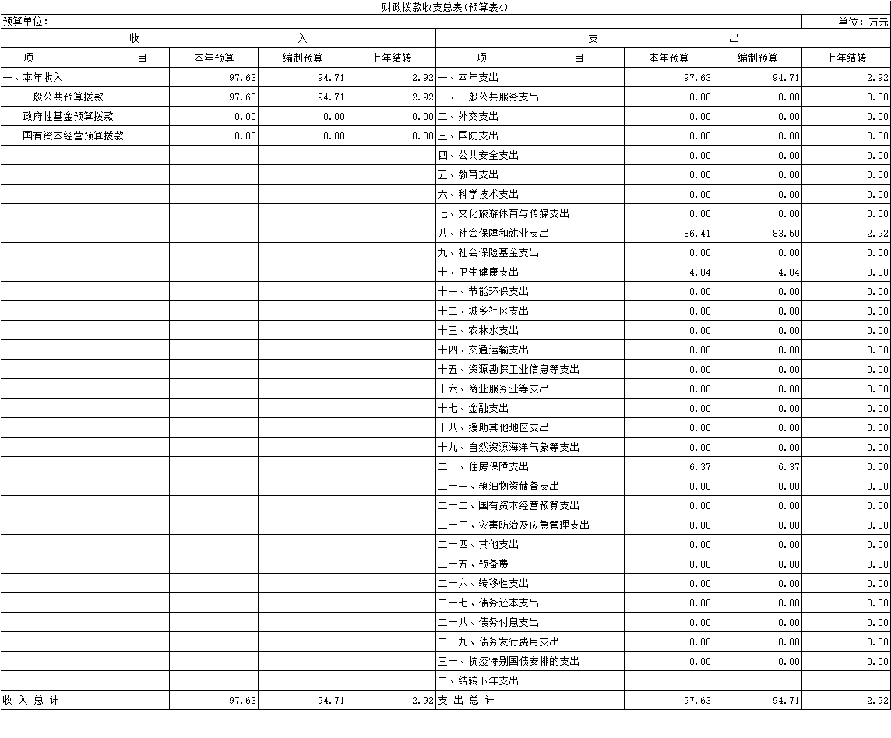

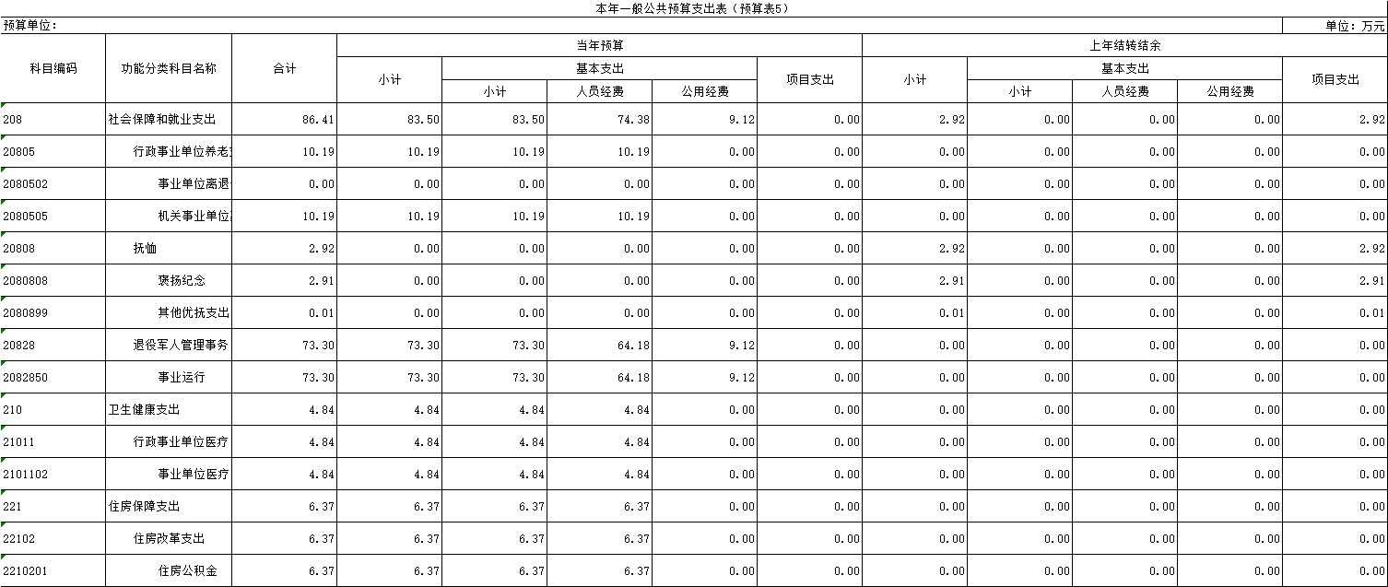

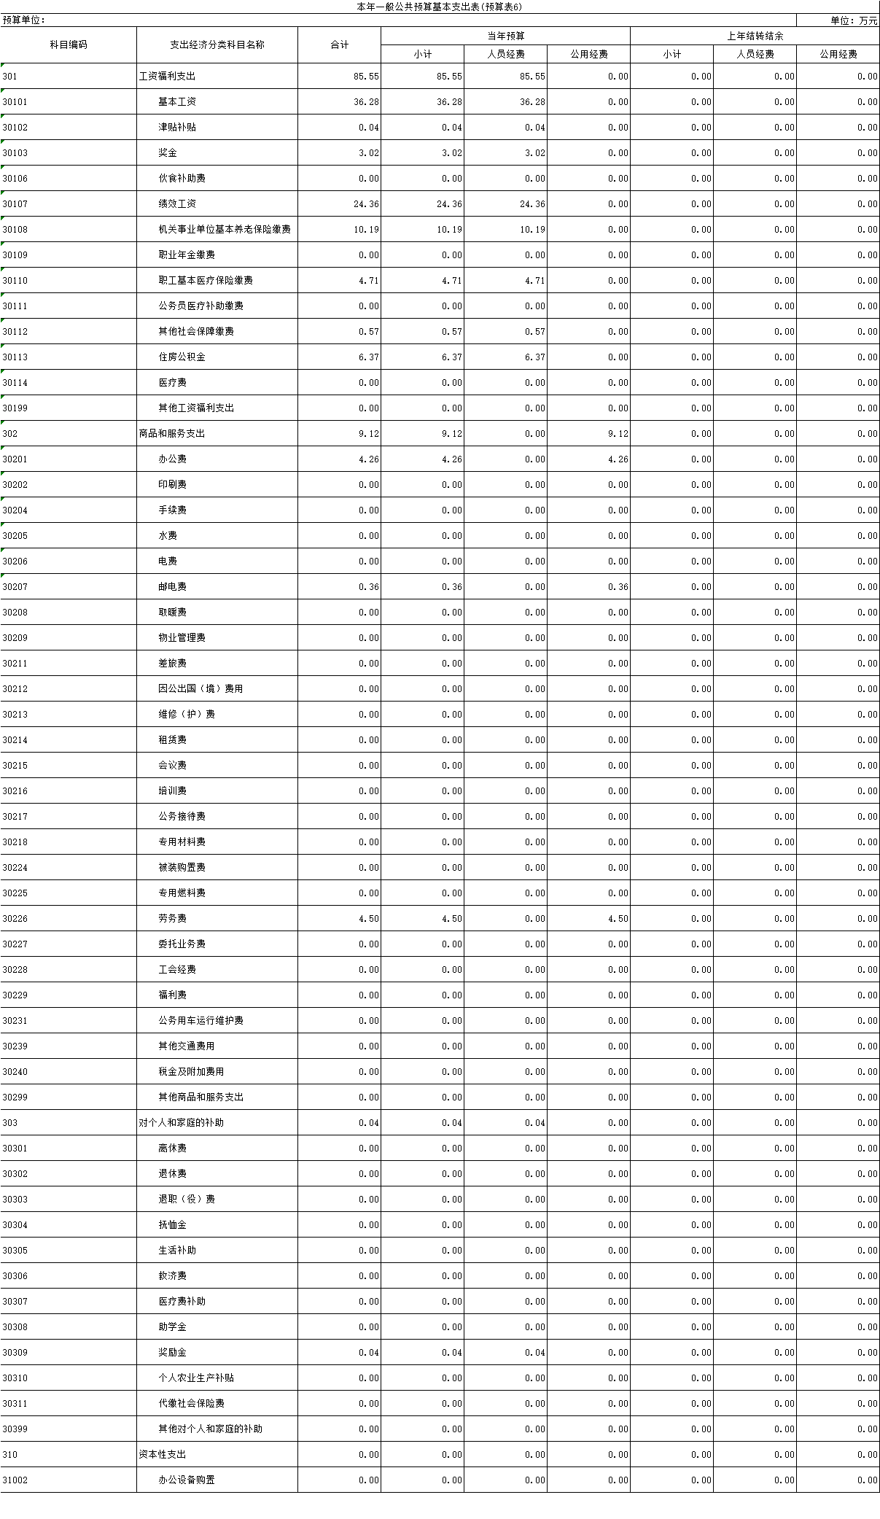

一般公共预算“三公”经费支出表
单位：万元
项 目 | 2025年预算数 | 当年预算 | 上年结转
合 计
1、因公出国（境）费用
2、公务接待费
3、公务用车费
其中：（1）公务用车运行维护费
（2）公务用车购置
说明：
1、“2025年预算数”的单位范围包括部门本级及所属 1 个预算单位。
2、“2025年预算数”的实有人员 15 人，其中：在职人员 9 人，离退休人员 6 人。

政府性基金预算支出表

单位：万元
功能分类  科目名称 | 合计 | 基本支出 | 项目支出
合计
国有资本经营预算支出表

单位：万元
功能分类  科目名称 | 合计 | 基本支出 | 项目支出
合计

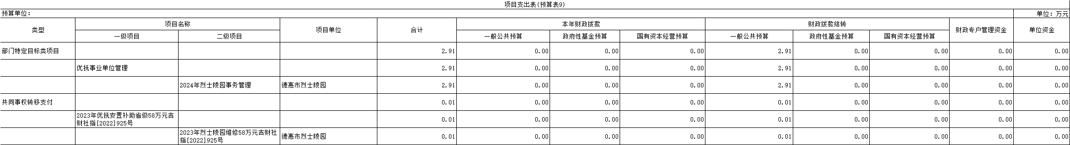

项目支出绩效目标表
项目名称
项目级次 |  |  | 一级项目
项目资金  (万元） | 年度资金总额
项目资金  (万元） | 其中：财政拨款
项目资金  (万元） | 其他资金
年度绩效
目标
绩效指标 | 一级指标 | 二级指标 | 三级指标 | 指标值
绩效指标 | 产出指标 | 数量指标
绩效指标 | 产出指标 | 质量指标
绩效指标 | 产出指标 | 成本指标
绩效指标 | 产出指标 | 时效指标
绩效指标 | 效果指标 | 经济效益指标
绩效指标 | 效果指标 | 社会效益指标
绩效指标 | 效果指标 | 生态效益指标
绩效指标 | 效果指标 | 可持续影响指标
绩效指标 | 效果指标 | 满意度指标

第三部分 情况说明

一、2025年收支预算总体情况
按照综合预算的原则，所有收入和支出全部纳入部门预算管理。收入包括：一般公共预算拨款收入、政府性基金预算拨款收入、国有资本经营预算拨款收入、财政专户管理资金收入、事业收入、上级补助收入、附属单位上缴收入、事业单位经营收入、其他收入、用事业基金弥补收支差额、上年结转结余等；支出包括：一般公共服务支出、教育支出、科学技术支出、文化旅游体育与传媒支出、社会保障和就业支出、农林水支出、住房保障支出、结转下年支出等。2025年收支总预算97.63万元，其中：当年预算94.71万元；上年结转2.92万元。2024年当年预算比2024年预算减少8.08万元，主要原因是项目类减少。

二、2025年收入预算情况
2025年收入预算97.63万元，其中：本年收入94.71万元，占97%；上年结转2.92万元，占0.029%。
三、2025年支出预算情况
2025年支出预算97.63万元，其中：基本支出94.67万元，占96.96%；项目支出2.91万元，占0.029%.
四、2025年财政拨款收支预算情况
2025年财政拨款收支总预算97.63万元，其中：本年收入94.71万元，上年结转2.92万元。支出包括：社会保障和就业支出86.41万元，卫生健康支出4.84万元，住房保障支出6.37万元。
五、2025年一般公共预算支出情况
2025年一般公共预算拨款97.63万元，其中：基本支出94.67万元，占96.96%；项目支出2.91万元，占0.0290%。基本支出中，人员经费85.55万元，占87.623%；公用经费9.12万元，占0.0934%。
社会保障和就业（类）支出86.41万元，占88.50%，主要用于职工社会保险费。
住房保障（类）支出6.37万元，占0.065%，主要用于职工住房公积金。
六、2025年一般公共预算基本支出情况
2025年一般公共预算基本支出97.63万元，其中：
人员经费85.55万元，主要包括：基本工资、津贴补贴、奖金、社会保障缴费、离休费、生活补助、住房公积金。
公用经费9.12万元，主要包括：办公费、印刷费、水费、电费、邮电费、取暖费、差旅费、维修（护）费、会议费、培训费、其他交通补助、其他商品和服务支出。
七、2025年一般公共预算财政拨款“三公”经费情况
本部门无一般公共预算拨款
八、2025年政府性基金预算支出情况
本部门无政府性基金预算拨款
九、2025年国有资本经营预算支出情况
本部门无国有资本经营预算拨款
十、其他重要事项的说明情况
（一）机关运行经费
本部门无机关运行经费。
（二）政府采购情况
本部门无政府采购情况
（三）国有资产占有使用情况
本部门无国有资产占有使用情况
（四）项目支出情况说明
本部门无项目支出情况说明
（五）项目支出绩效目标情况说明
本部门无项目绩效目标情况说明

第四部分 名词解释

（一）一般公共预算拨款收入：指省级财政通过当年一般公共预算拨付的资金。
（二）上年结转：指以前年度尚未完成、结转到本年仍按原规定用途继续使用的资金。
（三）结转下年：指以前年度预算安排、因客观条件发生变化无法按原计划实施，需延迟到以后年度按原规定用途继续使用的资金。
（四）基本支出：指为保障机构正常运转、完成日常工作任务而发生的人员支出和公用支出。
（五）项目支出：指在基本支出之外为完成特定行政任务和事业发展目标所发生的支出。
（六）“三公”经费：纳入财政预决算管理的“三公”经费，是指部门用财政拨款安排的因公出国（境）费、公务用车购置及运行费和公务接待费。其中，因公出国（境）费反映单位公务出国（境）费的国际旅游、国外城市间交通费、住宿费、伙食费、培训费、公杂费等支出；公务用车购置及运行费反映单位公务用车车辆购置支出（含车辆购置税）及租用费、燃料费、维修费、过路过桥费、保险费、安全奖励费用等支出；公务接待费反映单位按规定开支的各类公务接待（含外宾接待）支出。
（七）项目支出绩效目标：项目支出绩效目标是指部门预算安排的项目支出在一定期限内预期达到的产出和效果。

